Приложение 3.
Развитие речи (двусложные слова, состоящие из двух закрытых слогов)
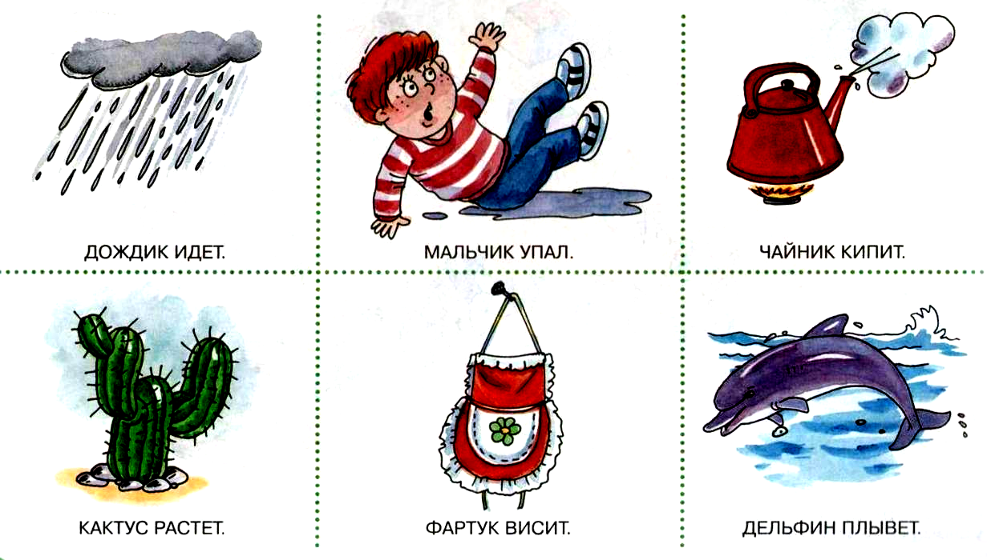
Развитие слухового восприятия и речи

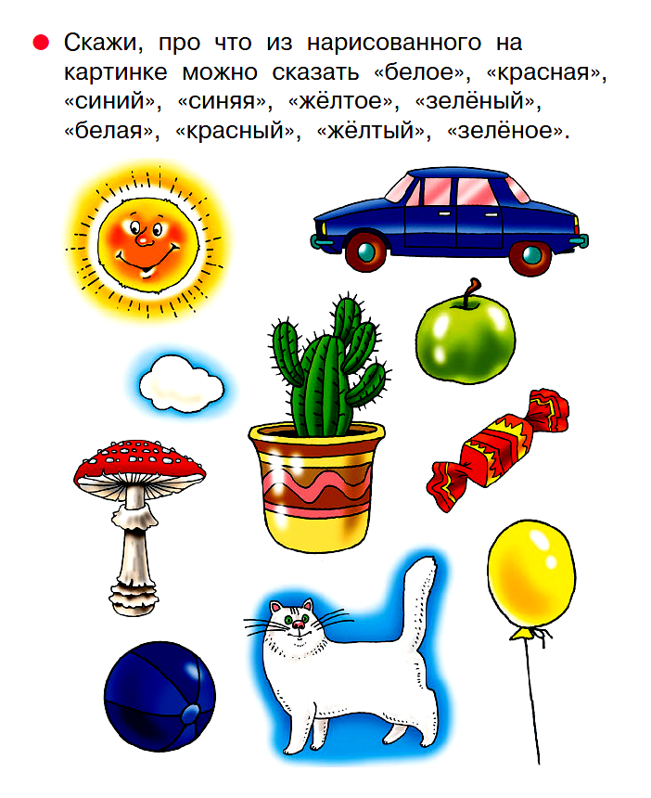

Развитие мышления. Классификация.
Обведи посуду в кружок, а игрушки зачеркни. Расскажи, для чего нужна посуда? В какие игрушки играешь ты?

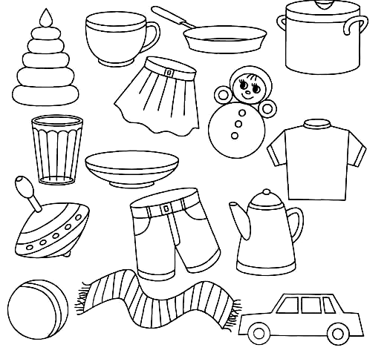

Приложение 4.
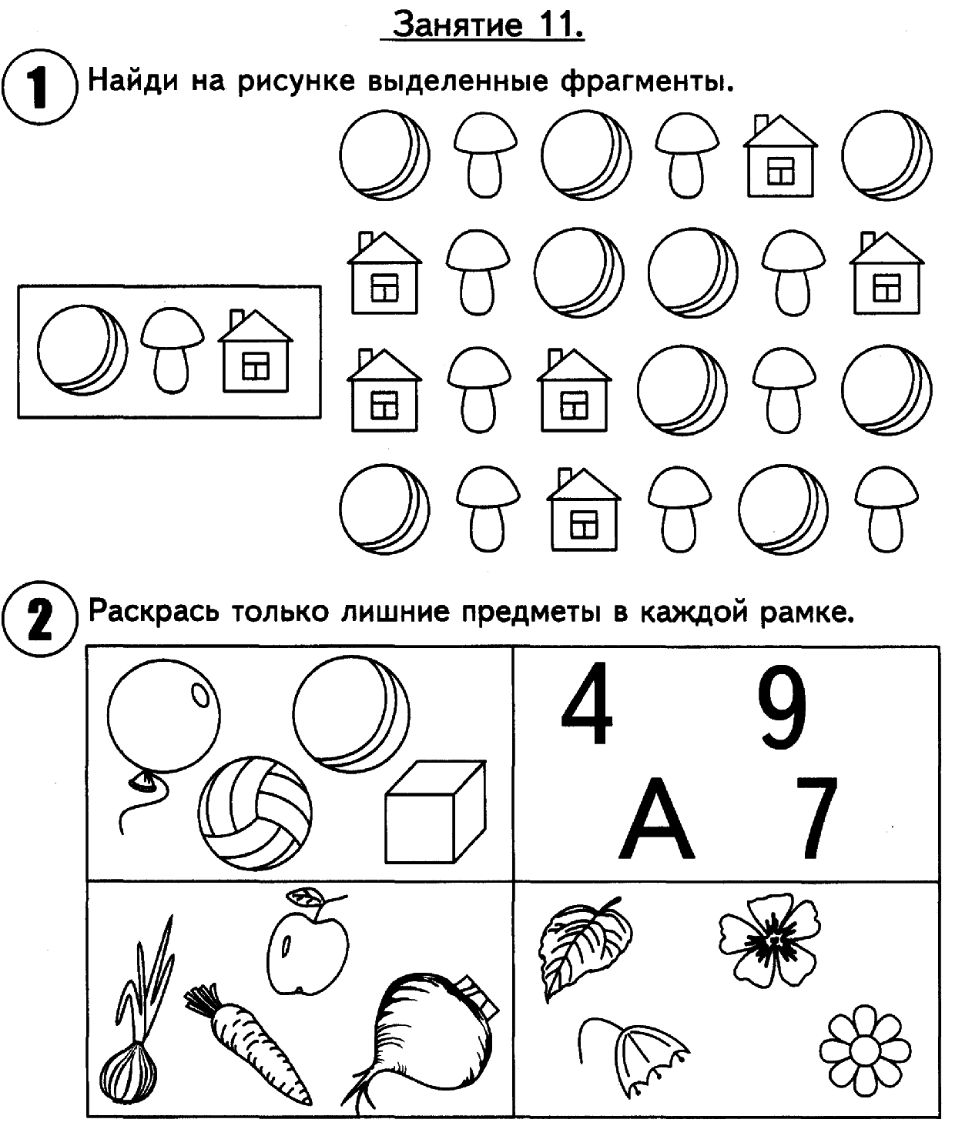

Развитие моторики.
